Mandat de la Table de concertation jeunesse

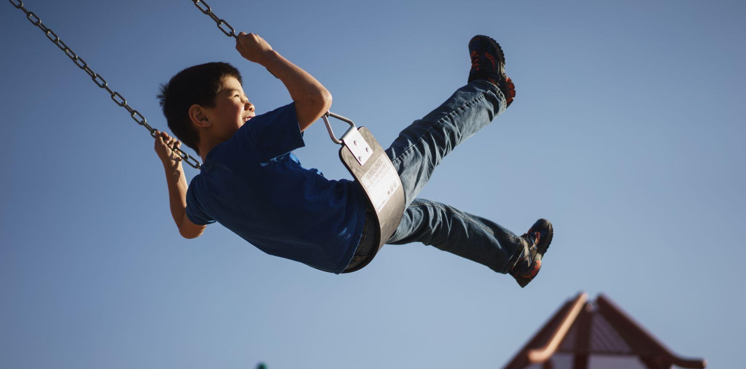

Adopté le 12 octobre 2022

Table des matières

1 Contexte et enjeu 2
2 Définition du mandat 3
3 Objectifs généraux 4
4 Composition de la Table 4
5 Critères de sélection des établis 5
6 Durée du mandat 5
7 Gouvernance de la Table 5
8 Calendrier des rencontres 6
9 Thématiques abordées 6
10 Fonctionnement et responsabilités des organismes 7
11 Frais de déplacement 7

1 Contexte et enjeu
La Commission des droits de la personne et des droits de la jeunesse a pour mission de veiller au respect des principes énoncés dans la Charte des droits et libertés de la personne ainsi qu’à la protection de l’intérêt de l’enfant et au respect des droits qui lui sont reconnus par la Loi sur la protection de la jeunesse et à ces fins, elle exerce les fonctions et les pouvoirs que lui attribuent cette Charte et cette loi.

Dans le cadre de son mandat émanant de la Loi sur la protection de la jeunesse, la Commission veille à prévenir et à corriger les situations où elle a des raisons de croire que les droits d’un enfant ou d’un groupe d’enfants sont lésés. Elle a également le mandat d’assurer la promotion des droits reconnus dans la Loi sur la protection de la jeunesse et en ce sens, la Commission reconnaît que la concertation avec les organismes jeunesse reste primordiale en vue de discuter largement des enjeux touchant les droits des enfants et des jeunes.

Par conséquent, en 2012, la Commission s’est engagée à mettre sur pied une Table de concertation jeunesse et huit rencontres se sont tenues au cours des dix dernières années avec les organismes jeunesse œuvrant à promouvoir et à défendre les droits des enfants.

Dans le cadre de la rencontre de la Table de concertation jeunesse qui s’est tenue en décembre 2020, les organismes partenaires ont été invités à partager leurs visions et leurs suggestions en vue de redéfinir le mandat et de circonscrire les thèmes de discussion. La Commission a alors amorcé un travail de réflexion approfondie pour relancer les travaux de la Table de concertation jeunesse tout en portant une attention particulière aux recommandations de la Commission spéciale sur les droits des enfants et la protection de la jeunesse émises au printemps 2021. La mise en œuvre de ces recommandations demeure une priorité pour la Commission et la Table de concertation jeunesse pourrait y contribuer de manière significative.

Tel que la Commission s’y est engagée dans son mémoire à la Commission spéciale sur les droits des enfants et la protection de la jeunesse, elle entend :

- Poursuivre ses travaux en vue de prendre les meilleurs moyens pour rejoindre les enfants et s’assurer que leur voix soit réellement entendue, ainsi que poursuivre sa réflexion quant aux moyens à mettre en place pour permettre à l’enfant d’être entendu;
- S'assurer que des composantes de sa stratégie pour rendre ses services plus accessibles dans l’ensemble du Québec visent spécifiquement les enfants;
- Développer et consolider ses collaborations avec ses partenaires, dont les organismes communautaires;
- Poursuivre l’exercice de son mandat et ses responsabilités pour promouvoir et défendre les droits des enfants autochtones en collaboration avec des organisations autochtones, ou des représentants officiels des nations autochtones, en prenant acte des constats et appels à l’action et à la justice formulés par la Commission d’enquête sur les relations entre les Autochtones et certains services publics, la commission d’Enquête nationale sur les femmes et les filles autochtones disparues et assassinées et la Commission de vérité et réconciliation du Canada.

La Commission souhaite continuer ses travaux de concert avec les organismes jeunesse afin de créer un lieu permanent d’échange et de discussion portant sur la promotion et la défense des droits des enfants et des jeunes pris en charge par le système de protection de la jeunesse ou assujettis au système de justice pénale pour les adolescents.

2 Définition du mandat
Le mandat de la Table de concertation jeunesse se veut pluridimensionnel et elle se veut avant tout un lieu de:

- Rencontre où les organismes partenaires peuvent faire part des préoccupations des jeunes concernant des enjeux liés aux droits et à la protection de la jeunesse;
- Partage de connaissances, d’expertises et d’outils d’analyse sur les atteintes aux droits subis par les enfants et les jeunes;
- Informations privilégiées où les organismes partenaires peuvent échanger sur des dossiers prioritaires et des enjeux émergents en matière de droits et de protection des enfants et des jeunes au Québec.

Dans la perspective de son mandat, la Table de concertation jeunesse se veut essentiellement un lieu de discussion et de partage et non pas une instance décisionnelle ou un lieu de mobilisation.

3 Objectifs généraux
L’objectif fondamental de la Table de concertation jeunesse est de permettre aux organismes membres de s’alimenter mutuellement par rapport aux enjeux liés aux droits et à la protection de la jeunesse. Par ailleurs, les objectifs spécifiques poursuivis par la Table sont de :

- Faire entendre la voix des enfants et des jeunes en rapportant les informations obtenues auprès d’eux lors des interventions effectuées par les organismes membres afin de mieux cerner leur vécu et les enjeux qu’ils rencontrent en lien avec leurs droits;
- Mettre en avant les expertises diverses des organismes partenaires en matière de jeunesse afin d’avoir une compréhension mutuelle des atteintes aux droits subis par les enfants et les jeunes;
- Renforcer la collaboration des organismes partenaires afin de mieux cibler nos interventions respectives auprès des enfants et des jeunes.

4 Composition de la Table
La Table de concertation jeunesse est composée d’une représentante ou d’un représentant d’organismes jeunesse provenant de différents horizons et de diverses régions du Québec et qui sont reconnus pour leur expertise et leur engagement dans la promotion et la protection des droits des enfants et des jeunes.

5 Critères de sélection des établis
La Table de concertation jeunesse a pour principe d’avoir une représentativité équitable des différents organismes voués à la promotion et à la défense des droits des enfants et des jeunes.

Par ailleurs, voici les critères établis concernant la participation à la Table de concertation jeunesse :
- Avoir une composante de promotion et de défense de droits des enfants et des jeunes dans sa mission;
- Être un organisme de représentation nationale (Québec) ou;
- Être un organisme local ou régional dont les actions ont une portée nationale (Québec), ou encore qui n’a pas d’équivalent au niveau national par la spécificité de son expertise et de son mandat.

6 Durée du mandat
La durée prévue du mandat des organismes qui composent la Table de concertation jeunesse est de 2 ans renouvelable.

7 Gouvernance de la Table
La Table de concertation jeunesse est présidée par la vice-présidente ou le vice-président responsable du mandat jeunesse sur délégation du président ou de la présidente de la Commission.

Cette personne a pour rôle de :
- Convoquer et présider les rencontres et les consultations, le cas échéant
- Coordonner le travail et s’assurer du bon fonctionnement de celle-ci au regard de son mandat
- Veiller à ce que les rencontres se déroulent de manière constructive et efficiente
- Évaluer tous les 2 ans le mode de fonctionnement et la participation au sein de la Table

La directrice ou le directeur de l’éducation-coopération et des communications participe de facto aux réunions de la Table. D’autres directions de la Commission participent de manière ponctuelle aux rencontres en fonction des thématiques qui y sont abordées.

Le secrétariat de la Table de concertation jeunesse est assumé par des membres du personnel de la Commission.

La personne ressource responsable de la logistique a pour rôle et responsabilité de :
- Transmettre la convocation des rencontres de la Table aux organismes jeunesse
- Assurer le support administratif nécessaire aux rencontres
- Préparer le compte rendu des réunions

Un professionnel ou une professionnelle du bureau de la présidence de la Commission est responsable d’effectuer les recherches nécessaires pour soutenir les discussions et assurer tout suivi pertinent selon le thème choisi par la Table.

8 Calendrier des rencontres
Les rencontres de la Table de concertation jeunesse sont organisées de manière à offrir un espace de discussion et d’échanges pour les organismes membres. Toutes les représentantes et tous les représentants de la Table peuvent assister à chacune des rencontres et le calendrier peut être modifié selon la priorité des enjeux et des thématiques à aborder.

La Table de concertation jeunesse prévoit de se réunir optimalement trois fois par année à travers le Québec, soit au printemps, à l’automne et à l’hiver.

Les rencontres se tiennent en personne ou par visioconférence, selon le contexte.

9 Thématiques abordées
Des thématiques telles que la santé mentale des enfants, les conditions de vie dans les centres de réadaptation, la transition vers la vie adulte, les droits des enfants, la régionalisation des services de la Commission sont, entre autres, celles qui peuvent être abordées dans le cadre des rencontres.

Les organismes membres de la Table définiront ensemble les thématiques qu’ils souhaitent aborder en tenant compte des enjeux émergents et des dossiers prioritaires qui leur sont propres.

10 Fonctionnement et responsabilités des organismes
Les principaux paramètres de fonctionnement de la Table de concertation sont :
- La disponibilité des mêmes personnes représentant les organismes, dans la mesure du possible, pour les rencontres;
- La participation des représentants et représentantes axée sur l’échange et un dialogue ouvert et dans le respect de tous et toutes;
- Chaque organisme est responsable d’assurer une présence à chaque rencontre;

La Commission pourrait, le cas échéant, inviter les organismes à partager des documents ou des publications au bénéfice de l’ensemble des organismes partenaires. Par ailleurs, certains organismes ou individus, non-membres de la Table de concertation, pourraient être invités à des rencontres ou des échanges formels ou informels avec les membres de la Table.

Lorsque jugé opportun, un ou des jeunes peuvent être invités à participer à l’une des rencontres de la Table de concertation pour nous faire part de leurs préoccupations sur les thématiques exprimées auprès des organismes membres.

11 Frais de déplacement
Chaque organisme assume les frais de déplacements de ses représentantes ou représentants. La Commission assume les frais du repas du midi des participants et participantes pour les trois réunions annuelles, sauf lorsque les rencontres se déroulent en visioconférence.

Commission des droits de la personne et des droits de la jeunesse
360, rue Saint-Jacques, 2e étage
Montréal (Québec) H2Y 1P5
Téléphone : 514 873-5146
Sans frais (partout au Québec) :
1 800 361-6477

www.cdpdj.qc.ca

La Commission est sur les réseaux sociaux

